19 қаңтар 2024 жыл.

**ДӘРІЛІК ПРЕПАРАТТЫ МЕДИЦИНАЛЫҚ ҚОЛДАНУ ТУРАЛЫ МАҢЫЗДЫ АҚПАРАТ**

**Алдын ала толтырылған бір дозалы шприцте****СИБРАВА** **(инклизиран), инъекцияға арналған ерітінді, 284 мг/1,5 мл (189 мг/мл) препаратын қолдану жөніндегі нұсқаулыққа қатысты медицина мамандарына хабарлама**

Құрметті медицина маманы!

Бұл хаттың мақсаты — «Новартис Фарма Сервисэз АГ» компаниясының Қазақстан Республикасындағы филиалы **Сибрава** (инклизиран) 284 мг/1.5 мл дәрілік препаратымен жұмыс істеу бойынша жаңа маңызды нұсқаулықтарды, алдын ала толтырылған бір дозалы шприцте тері астына енгізуге арналған ерітіндіні ұсынатынын хабарлау. **Сибрава** препараты аралас дислипидемия немесе бастапқы гиперхолестеринемиясы (гетерозиготалы отбасылық және отбасылық емес) бар ересектерге диетамен бірге тағайындалады:

— төмен тығыздықтағы липопротеидтер холестеринінің (ТТЛП-ХС) мақсатты холестерин деңгейіне жетпеген емделушілерге статиндердің максималды төзімді дозаларын қоса алғанда, липидтерді төмендететін басқа гиполипидемиялық терапиямен тіркесімде

— статиндерге төзбеушілігі бар немесе оларды қолдануға қарсы көрсетілімдері бар пациенттерге монотерапияда немесе басқа гиполипидемиялық терапиямен тіркесімде.

**Жақында Сибрава (инклизиран) алдын ала толтырылған шприцтегі тері асты ерітіндісі дәрілік препаратына шағымдар түсті.**

«Новартис» компаниясы шприцтің піспегін басудағы қиындықтарға байланысты бірнеше шағым алды, бұл **Сибрава** дәрілік препаратының енгізілмеуіне әкелуі мүмкін. Дүние жүзіндегі деректерге сәйкес, сипатталған мәселе сирек кездеседі (жағдайлардың 0,1%-нан азы). Қарастырылған деректер пациенттердің қауіпсіздігі үшін клиникалық маңызды тәуекелдің жоқтығын растайды.

«Новартис» компаниясы мәселені шешу үшін техникалық шешімдер іздестіріліп жатқанда, Сибраваны емделушілерге де, медицина мамандарына да оңтайлы пайдалануды қамтамасыз ету үшін сізге білу қажет Сибраваны енгізуге қатысты маңызды ақпаратты ұсынады (Төмендегі *«Дәрілік препаратты енгізу кезіндегі іс-қимылдар»* бөлімін қараңыз).

**Дәрілік препаратты енгізу кезіндегі іс-қимылдар**

**Препаратты енгізуге дайын болғанша иненің қақпағын шешпеңіз (*төмендегі 1-суретті қараңыз*). Сирек жағдайларда, инъекция алдында қақпақты мерзімінен бұрын алып тастауға байланысты, иненің ішіндегі препарат кеуіп, ине бітеліп қалуына әкелуі мүмкін.**

**1-сурет.** Алдын ала толтырылған шприцтің инесінен қақпақты алу

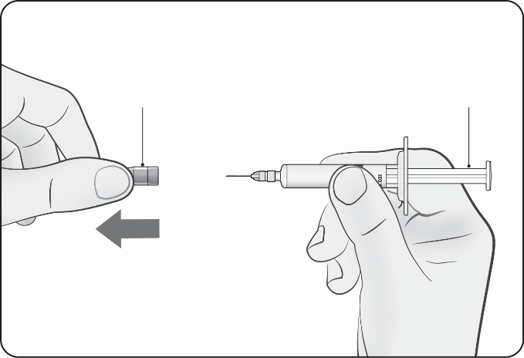

Піспек

Иненің қорғаныс қақпағы

**Инені енгізгеннен кейін піспекті баса алмасаңыз, алдын ала толтырылған жаңа шприцті пайдаланыңыз. «Новартис» компаниясы** **пайдалану кезінде сипатталған мәселе байқалған жағдайда** **Сибрава препараты бар алдын ала толтырылған шприцтерді ауыстырып береді. Дәрілік препаратты ауыстыру үшін осы дәрілік препаратты емдеу мекемесіне жеткізген ұйымға хабарласыңыз.**

**Жағымсыз жағдайлар туралы хабарлама**

Сибрава дәрілік препаратын қолданумен байланысты жағымсыз жағдайлар туралы «Новартис Фарма Сервисэз АГ» компаниясының Қазақстан Республикасындағы филиалына хабарлау қажет, 050022 Алматы қ., Құрманғазы к-сі, 95, тел.: +7 727 258-24-47, эл. пошта: [drugsafety.cis@novartis.com](mailto:drugsafety.cis@novartis.com).

Сондай-ақ осы хатта қамтылған ақпаратқа немесе Сибрава препаратын қауіпсіз және тиімді қолдануға қатысты сұрақтарыңыз болса, «Новартис» компаниясының медициналық ақпарат бөліміне келесі байланыс деректерін пайдалана отырып хабарласа аласыз: [mikhail.pudikov@novartis.com](mailto:mikhail.pudikov@novartis.com).

Құрметпен,

|  |  |
| --- | --- |
| Альдер Жаксыбеков | Айгуль Абеева |
| «Новартис Фарма Сервисэз АГ» компаниясының Қазақстан Республикасындағы филиалының басшысы | «Новартис Фарма Сервисэз АГ» компаниясының Қазақстан Республикасындағы филиалының реттеу мәселелері жөніндегі департаментінің басшысы |